1. Introdução

Foi realizado um estudo para avaliar a letalidade de diferentes doses, definidas como o logaritmo na base 10 de dissulfeto de carbono gasoso (CS2), em besouros adultos de uma determinada espécie. Oito grupos desses besouros, com diferentes quantidades deles, foram expostos a diferentes doses e contabilizou-se a quantidade de besouros mortos, dentro de cada grupo. Os dados se encontram no Apêndice (Tabela A1) e maiores detalhes podem ser encontrados em Bliss (1935). Assim, o objetivo é analisar como o aumento nas doses ministradas influencia na proporção de insetos mortos. Na próxima seção apresentaremos a análise descritiva.

2. Análise descritiva

Na Figura 1 temos a proporção de besouros mortos em função de cada uma das doses. Podemos notar um crescimento não linear da proporção de insetos, em função da dose. Notamos também que a proporção de besouros mortos tende a se estabilizar, próximo ao valor um, após a dose de 1,8839.

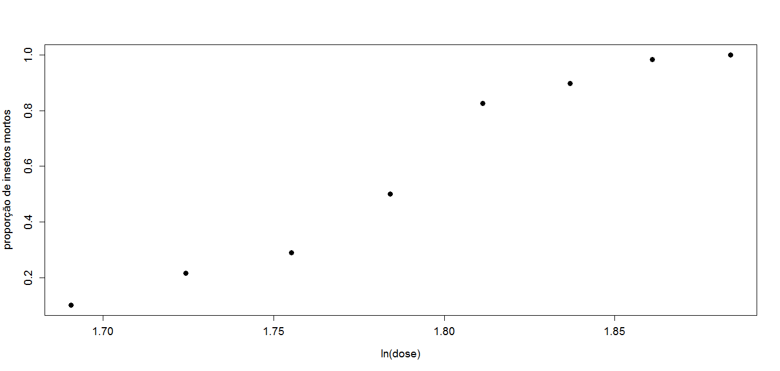

Figura 1: Proporções de besouros mortos em função da dose (log10CS2)

3. Análise Inferencial

De acordo com a natureza do experimento, os objetivos em questão e devido aos resultados da análise descritiva, vamos considerar o seguinte modelo, para uma análise inicial:



* mi: número de besouros expostos à dose i de CS2.
* Yi: número de besouros expostos à dose i de CS2 que morreram.
* xi: dose (log10 da concentração de CS2 à que os besouros do grupo i foram expostos e ).
* $p_{0= }\frac{e^{β_{0}}}{1+e^{β_{0}}}$: proporção esperada de besouros mortos submetido a uma dose de CS2 igual a 1,793425.
* $e^{β_{1}}:$ razão de chances entre as probabilidades de um besouro morrer e sobreviver para o aumento em uma unidade da dose.

O modelo acima foi ajustado através da metodologia de máxima verossimilhança, veja Paula (2013). O desvio do modelo é $D(y,µ)$ = 11,23. Assim, considerando que a aproximação por uma distribuição qui-quadrado com n-p= 8-2=10 graus de liberdade é apropriada (veja Azevedo (2014) e Paula (2013), temos um p-valor = 0,0814, relativo ao desvio. Este resultado indica um ajuste apenas razoável do modelo. A Figura 2 apresenta o gráfico de envelopes para o resíduo componente do desvio, veja Paula (2013). Percebemos uma quantidade muito grande de pontos (100 x 3/8 =37,5%) fora das bandas de confiança. Além disso, percebemos uma tendência, pois quanto maior o valor do resíduo, mais ele tende a se apresentar acima da linha mediana (linha pontilhada). Esses resultados (p-valor associado ao desvio e gráfico de resíduos componente do desvio) indicam que o modelo não se ajustou bem aos dados e que outro(s) modelo(s) deve(m) ser considerado(s), por exemplo, utilizando uma função de ligação assimétrica, veja Paula (2013). Contudo, devido às restrições impostas à análise, continuaremos com o modelo em questão.

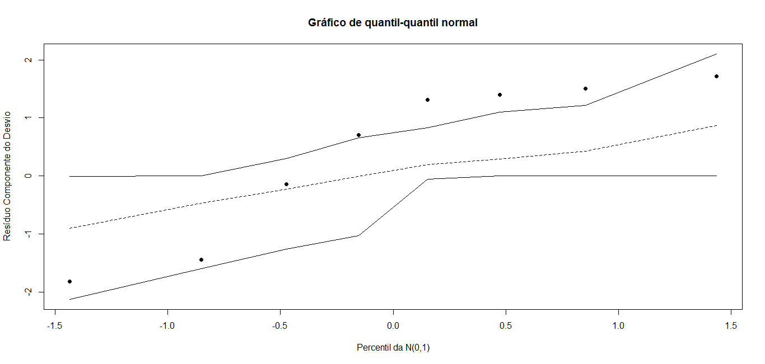Figura 2: Gráficos de envelopes para os resíduos componentes do desvio

Na Tabela 1 apresentamos as estimativas pontuais e intervalares dos parâmetros do modelo junto com os testes individuais de nulidade. Vemos, claramente, que os dois parâmetros são significativos, e que, assim, não é possível reduzir o modelo. Além disso, vemos que o logaritmo natural da razão de chances (entre as probabilidades de um besouro morrer e sobreviver) relativa ao aumento em uma unidade na dose (β1) apresenta elevadíssima magnitude sendo, substancialmente, maior do que 1. Tal resultado indica que a probabilidade de um besouro morrer é mais do que 7 x 1014 vezes a probabilidade de ele sobreviver quando a dose de CS2 aumenta em uma unidade.

Tabela 1: Estimativas dos parâmetros do modelo

|  |  |  |  |  |  |
| --- | --- | --- | --- | --- | --- |
| Parâmetro | Estimativa | EP | Estat. Z | p-valor | IC(95%) |
| β0 | 0,744 | 0,138 | 5,396 | < 0,0001 | [0,474;1,014] |
| 1 | 34,270 | 2,912 | 11,768 | < 0,0001 | [28,563;39,978] |
|  |  |  |  |  |  |

A Tabela 2 apresentas estimativas pontuais e intervalares da proporção de besouros mortos submetido a uma dose CS2 igual a 1,793425 ($p_{0= }\frac{e^{β_{0}}}{1+e^{β_{0}}}$). Vemos que é esperado que quase 70% dos besouros, submetidos a essa dose, não sobrevivam.

Tabela 2: Estimativas dos parâmetros do modelo

|  |  |  |  |
| --- | --- | --- | --- |
| Parâmetro | Estimativa | EP | IC(95%) |
| $$p_{0= }\frac{e^{β_{0}}}{1+e^{β_{0}}}$$ | 0,677 | 0,006 | [0,551;0,804] |

A Figura 3 apresenta as proporções observadas e preditas pelo modelo. Notamos que a grande maioria das proporções observadas não foi adequadamente. Isto indica um não satisfatório poder preditivo do modelo o que reforça que o ajuste dele não foi adequado.



Figura 3: Proporções observadas e preditas de besouros mortos em função da dose (log10CS2)

Na Tabela 3 apresentamos as estimativas pontuais e intervalares das doses letais (ou seja, do valor da dose, log10CS2 necessário para que aproximadamente um determinado percentual de besouros não sobreviva), para os valores de 50%, 80% e 99% de letalidade. Percebemos que as doses necessárias podem, eventualmente, provocar taxas de letalidade diferentes das fixadas, uma vez que há uma razoável interseção dos intervalos de confiança.

|  |  |  |  |
| --- | --- | --- | --- |
| Percentual de letalidade | Estimativa | EP | IC(95%) |
| 50 | 1,772 | 0,185 | [1,410;2,134] |
| 80 | 1,812 | 0,186 | [1,448;2,176] |
| 99 | 1,906 | 0,189 | [1,536;2,276] |

4. Conclusões

Constatamos que o modelo além de não ter se ajustado bem aos dados, segundo o valor do desvio e da análise residual, também não apresentou um poder preditivo satisfatório. Assim, outras abordagens devem ser utilizadas para uma correta análise do conjunto de dados. Contudo, devido às restrições impostas ao problema, utilizamos o modelo incialmente proposto. Tal modelo indicou um aumento substancial na taxa de letalidade dos insetos, para o aumento em uma unidade da dose ministrada. Além disso, observamos que as doses necessárias para se obter certas taxas de letalidade de interesse, podem variar razoavelmente, fazendo com que a letalidade esperada possa ser diferente da observada.

Bibliografia

* Azevedo, C. L. N (2014). Notas de aula sobre planejamento e análise de experimentos, <http://www.ime.unicamp.br/~cnaber/Material_ADD_1S_2014.htm>
* Bliss, C. I. (1935). The calculation of the dosage-mortality curve. Annals

of Applied Biology 22, 134-167.

* Paula, G. A. (2013). Modelos de regressão com apoio computacional, ver são pré-eliminar, <http://www.ime.usp.br/~giapaula/texto_2013.pdf>

5. Apêndice

Tabela A1: Dados relativos ao problema em estudo

|  |  |  |
| --- | --- | --- |
| Dose | Número de besouros | |
|  | Expostos | Mortos |
| 1,6907 | 59 | 6 |
| 1,7242 | 60 | 13 |
| 1,7552 | 62 | 18 |
| 1,7842 | 56 | 28 |
| 1,8113 | 63 | 52 |
| 1,8369 | 59 | 53 |
| 1,8610 | 62 | 61 |
| 1,8839 | 60 | 60 |